**Дата**: 27.11.2024

**Клас**: 3-АБ

**Предмет**: англійська мова

**Тема:** Давай гратися!

**Мета:** : формувати навички вживання лексичних одиниць по темі; удосконалювати навички читання, аудіювання й усного монологічного мовлення; розвивати пізнавальні інтереси учнів; виховувати інтерес до самостійного пошуку потрібної інформації, а також загальну культуру учнів.

**Вчитель**: Руда Д.В.

Хід уроку

1.Greeting

Good afternoon, guys! I’m glad to see you. Are you ready to start our lesson? All set?

2. Wаrm up / Listening

Уважно слухати аудіо трек і дати відповідь на питання вчителя <https://www.youtube.com/watch?v=1le4Emi8bSA> .

3. Speaking

Дати усно відповіді на питання :

Which subjects are you good at? (What are your strong subjects?)

Which subjects are you poor at? (Which subjects are difficult for you?)

Who is your favorite teacher?

What course does he or she teach?

Why do you like him or her?

What did you find the most surprising thing about the school system in the United States?

What are the major characteristics you think a teacher should have?

Do you have to wear a uniform to your school? (Did you have to...)Do you like wearing a uniform?

Do you think school uniform is a good idea? Why/Why not?

Are the clothes you wear to school important?

4. Повторення

Повторити шкільні предмети : <https://wordwall.net/resource/36830030/english/school-subjects> .

<https://wordwall.net/uk/resource/11983125/elementary-classroom-language-1>

<https://wordwall.net/uk/resource/34197752/%d0%b0%d0%bd%d0%b3%d0%bb%d1%96%d0%b9%d1%81%d1%8c%d0%ba%d0%b0-%d0%bc%d0%be%d0%b2%d0%b0/classroom-rules> ( повторити прислівники).

Множина іменників: <https://wordwall.net/uk/resource/58327301/%d0%b0%d0%bd%d0%b3%d0%bb%d1%96%d0%b9%d1%81%d1%8c%d0%ba%d0%b0-%d0%bc%d0%be%d0%b2%d0%b0/plural-nouns>

<https://wordwall.net/uk/resource/58771776/%d0%b0%d0%bd%d0%b3%d0%bb%d1%96%d0%b9%d1%81%d1%8c%d0%ba%d0%b0-%d0%bc%d0%be%d0%b2%d0%b0/plural>

<https://wordwall.net/uk/resource/4225995/plural-of-nouns-irregular>

5. Writing

Виконати письмово вправу на повторення шкільних правил.

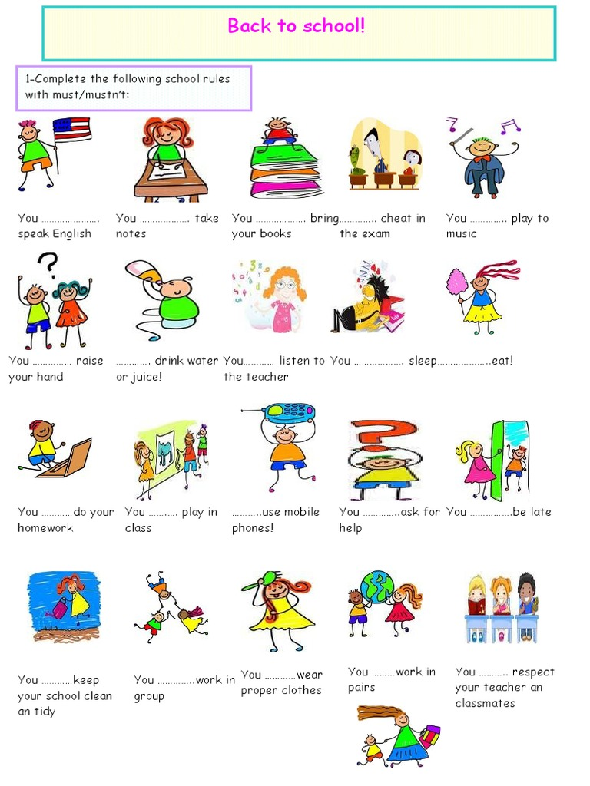

.

6. Homework

1. Виконати письмово вправу 3 стр 70 .

2. Вивчити винятки-іменники напам’ять

man (чоловік) — men (чоловіки);

woman (жінка) — women (жінки);

child (дитина) — children (діти);

person (людина) — people (люди);

foot (стопа) — feet (стопи);

tooth (зуб) — teeth (зуби);

mouse (миша) — mice (миші);

goose (гуска/гусак) — geese (гуси);

ox (бик) — oxen (бики).

fish (риба) — fish (риби);

sheep (вівця) — sheep (вівці);

deer (олень) — deer (олені);

aircraft (літак) — aircraft (літаки).

.